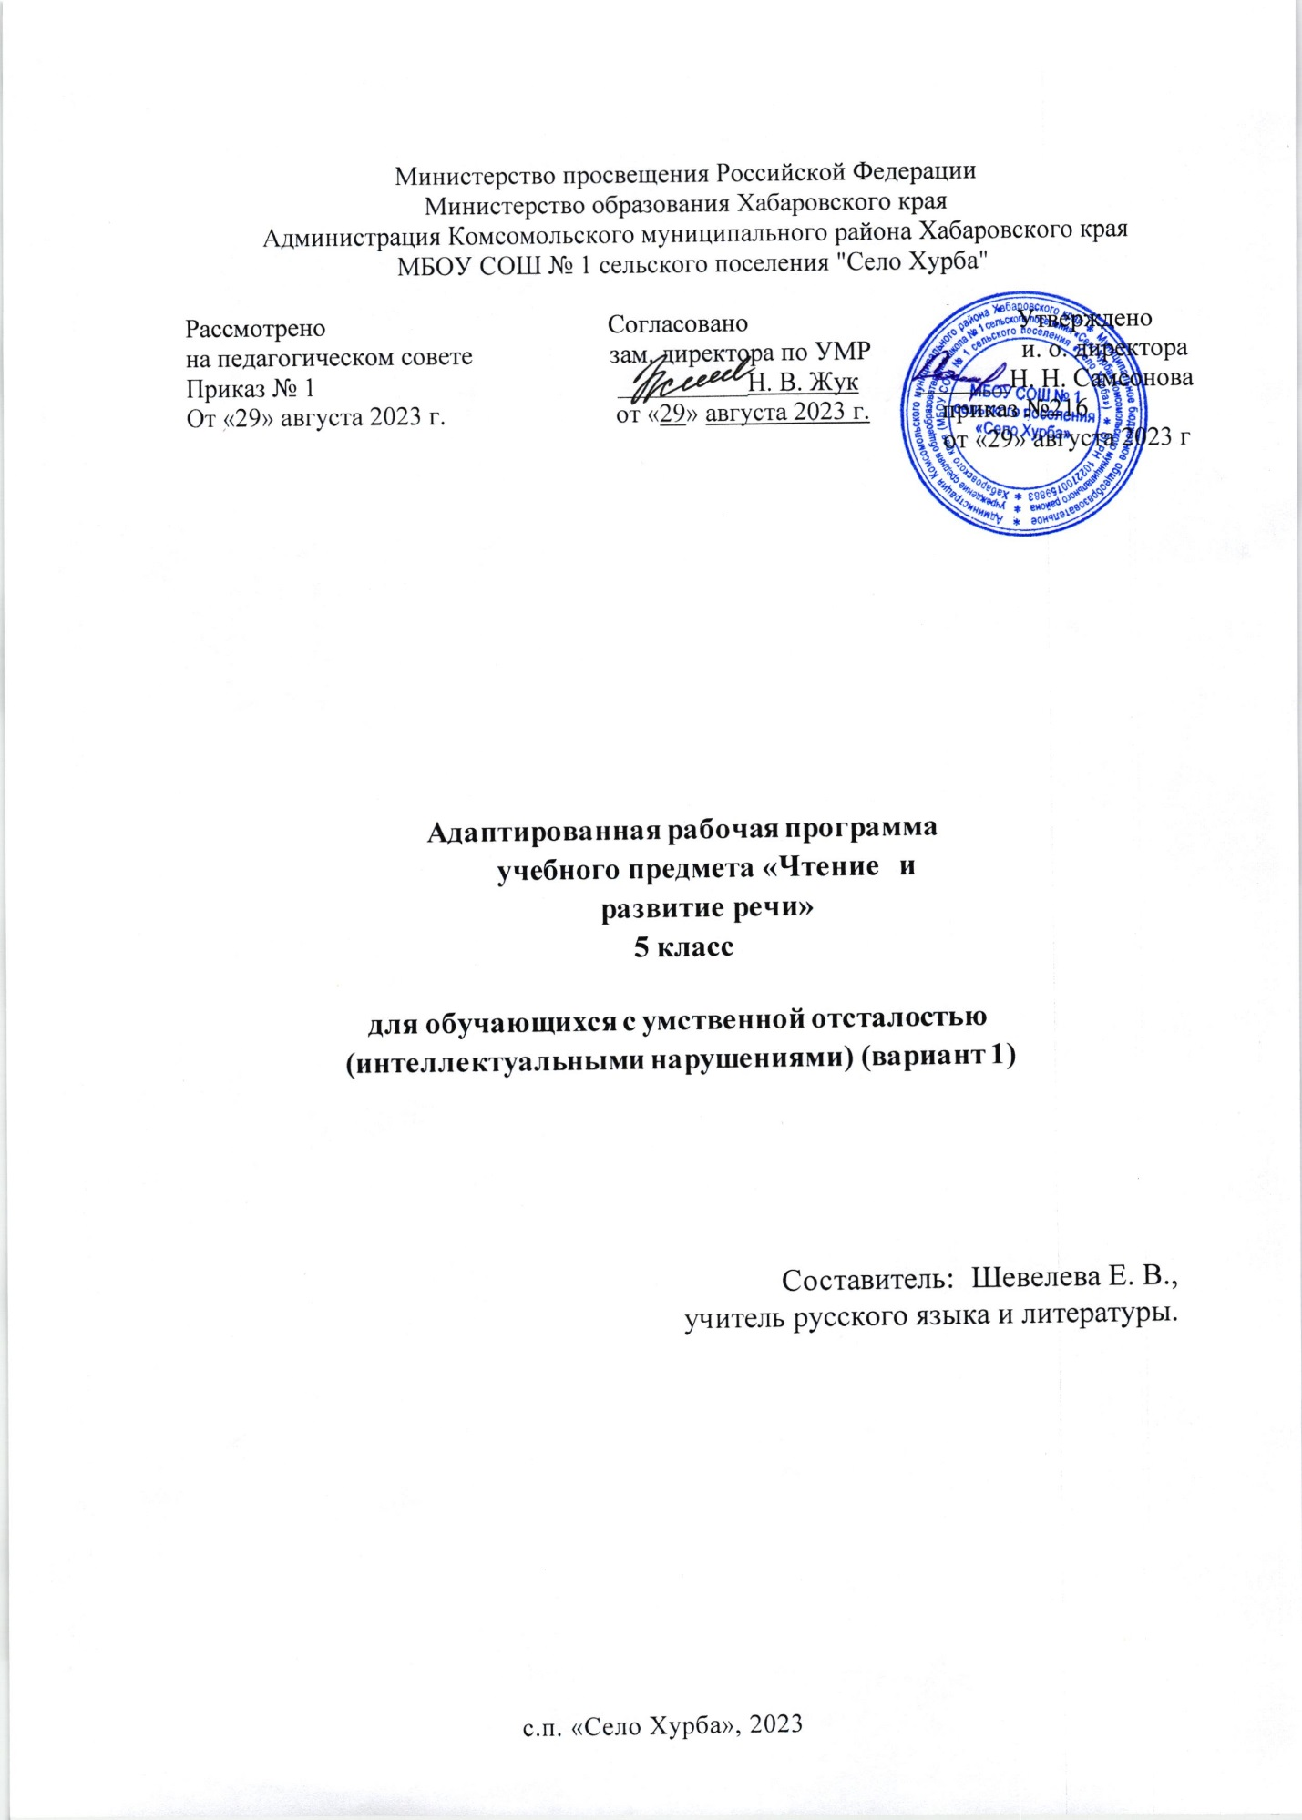

с.п. «Село Хурба», 2023

Пояснительная записка Чтение
Рабочая программа разработана на основе требований к результатам освоения АООП ООО образования обучающихся с умственной отсталостью (интеллектуальными нарушениями), одобренной решением федерального учебно-методического объединения по общему образованию от 22 декабря 2015 г. №1/15 в редакции протокола № 4/15, в соответствии с ФГОС обучающихся с УО (ИН) ((Приказ Министерства образования и науки Российской Федерации от 19.12.2014 №1599), АООП ООО и Учебным планом МБОУ СОШ №1 с. п. «Село Хурба».
Рабочая программа составлена с учётом «Рабочих программ по учебным предметам ФГОС образования обучающихся с интеллектуальными нарушениями, вариант 1, 5-9 классы (авторы Э.Я.Якубовская, М.И.Шишкова, И.М.Бгажнокова, М.: Просвещение, 2019г.), учебного пособия для общеобразовательных организаций, реализующих адаптированные основные общеобразовательные программы «М.И. Шишкова. Чтение. Методические рекомендации. 5-9 классы. М. «Просвещение» 2020.
Данная рабочая программа ориентирована на учебник «Чтение. 5 класс: учебник для общеобразовательных организаций, реализующих адаптированные основные общеобразовательные программы. Автор-составитель З.Ф Малышева. 20- е издание, М.
«Просвещение» 2021.

Планируемые результаты освоения курса по итогам обучения в 5 классе

Личностные результаты
- развитие нравственных чувств, регулирующих моральное поведение (чувство сострадания, сопереживания, вины, стыда и т. п.); развитие чувства прекрасного и эстетических чувств на основе знакомства с произведениями литературы;
- понимание учебной задачи, поставленной учителем, и способность её выполнять;
- способность учитывать выделенные учителем в учебном материале ориентиры действия;
- способность (в сотрудничестве с учителем) адекватно оценивать правильность выполнения действия и вносить как по ходу его реализации, так и в конце действия необходимые коррективы;
- умение строить сообщения в устной форме;
- умение строить рассуждения в форме связи простых суждений об объекте;
- умение формулировать собственное мнение;
- способность задавать вопросы, необходимые для организации собственной деятельности и сотрудничества с партнёром;
- умение адекватно использовать речь для планирования и регуляции своей деятельности.

Предметные результаты
- умение осознанно и правильно читать вслух текст целыми словами;
- умение соблюдать при чтении паузы между предложениями;
- умение соблюдать при чтении интонационное оформление предложений (тон,
громкость чтения, логические ударения);
- способность отвечать на вопросы по содержанию прочитанного текста;
- умение осуществлять самостоятельно и с опорой на план, схему, иллюстрации, рисунки, драматизацию и т. п. различные виды пересказов (полный, выборочный, по ролям);
- способность выделять главную мысль произведения;
- способность участвовать в беседе;
- умение делить текст по данным заглавиям на законченные по смыслу части;
- способность выделять главных действующих лиц, давать оценку их поступкам,
- способность заучивать стихотворения наизусть;
- способность читать доступные детские книги из школьной (домашней) библиотеки.

Основные требования к умениям учащихся

- й уровень (минимальный)
- правильно читать вслух доступный текст целыми словами и по слогам;
- находить, читая про себя отрывки проанализированного текста, связанные с определёнными событиями;
- отвечать на вопросы по предметному содержанию текста (с помощью учителя);
- заучивать стихотворения наизусть (объём текста с учётом учебных возможностей учащегося);
- принимать участие в уроках внеклассного чтения.

й уровень (достаточный)
- правильно читать доступный текст вслух целыми словами, в трудных случаях — по слогам;
- читать про себя, выполняя аналитические задания к тексту;
- отвечать на вопросы учителя;
- пересказывать текст по плану с помощью учителя, используя опорные слова, а несложные по содержанию тексты — самостоятельно;
- выражать своё отношение к поступкам героев и событиям;
- выучить наизусть 8–10 стихотворений;
- читать внеклассную литературу под наблюдением учителя и воспитателя.

Описание места учебного предмета в учебном плане
Предмет «Чтение» входит в образовательную область «Язык и речевая практика» обязательной части учебного плана в соответствии с федеральным государственным образовательным стандартом для обучающихся с умственной отсталостью (интеллектуальными нарушениями) и изучается на всех этапах обучения с 5 по 9 класс.
В соответствии с учебным планом данная программа рассчитана на 136 часов в год (4 часа в неделю).

Содержание учебного предмета «Чтение» в 5 классе Примерная тематика курса
Рассказы, статьи, стихотворения о прошлом нашего народа, о его героизме в труде и ратных подвигах; о политических событиях в жизни страны; о труде людей, их отношении к Родине, друг к другу; о родной природе и бережном к ней отношении, о жизни животных.

Программа учебного предмета «Чтение» включает следующие разделы:
- Устное народное творчество
- Сказки
- Картины родной природы: лето, осень
- О друзьях-товарищах
- Басни И.Крылова
- Спешите делать добро
- Картины родной природы: зима, весна
- О животных
- Из прошлого нашего народа
- Из произведений зарубежных писателей

Содержание разделов

Устное народное творчество 3 часа
Считалки, заклички – приговорки, потешки, пословицы и поговорки, загадки.
- Народные сказки 21 час: «Никита Кожемяка», «Как наказали медведя», «Золотые руки», «
Морозко », «Два Мороза», «Три дочери».
Литературные сказки: А.С. Пушкин «Сказка о мертвой царевне и о семи богатырях», Д. Мамин
– Сибиряк «Серая Шейка».

Картины родной природы 15 часов
Русские писатели о природе: Г. Скребицкий «Июнь», «Сентябрь», «Добро пожаловать»,
«Декабрь», «Всяк по – своему», «Март», «От первых проталин до первой грозы», А. Платонов

«Июльская гроза», И. Соколов – Микитов «Золотая осень», «Весна», В. Астафьев «Осенние грусти», А. Толстой «Весенние ручьи».
Стихи русских поэтов о природе 23 часа: И. Суриков «Ярко светит солнце…», А. Прокофьев
«Берёзка», Ю. Гордиенко «Вот и клонится лето к закату…», К. Бальмонт «Первый снег», «К зиме», Ф. Тютчев «Чародейкою Зимою…», С. Есенин «Поёт зима – аукает…», «Берёза»,
«Черемуха», А. Пушкин «Зимняя дорога», «Гонимы вешними лучами…», А. Толстой «Вот уж снег последний в поле тает…», А. Блок «Ворона», Е. Серова «Подснежник», И. Бунин
«Крупный дождь в лесу зеленом..», Я. Аким «Весна, весною, о весне».

О друзьях – товарищах 11 часов
Ю. Яковлев «Колючка», «Рыцарь Вася», Н. Носов «Витя Малеев в школе и дома» (отрывок из повести), В. Медведев «Фосфорический мальчик», Л. Воронкова «Дорогой подарок», Я. Аким
«Твой друг».

Басни И. Крылова. 4 часа
«Ворона и Лисица», «Щука и Кот», «Квартет».

Спешите делать добрые дела. 13 часов
Н. Хмелик «Будущий олимпиец», О. Бондарчук «Слепой домик», В. Осеева «Бабка», А. Платонов «Сухой Хлеб», В. Распутин «Люся», В. Брюсов «Труд», Р. Рождественский
«Огромное небо».

О животных. 15 часов
Н. Гарин – Михайловский «Тёма и Жучка» (отрывок из повести «Детство Тёмы»), А. Толстой
«Желтухин» (отрывок из повести «Детство Никиты), К. Паустовский «Кот Ворюга», Б. Житков
«Про обезьянку», Э. Асадов «Дачники», Ф. Абрамов «Из рассказов Алены Даниловны», С. Михалков «Будь человеком».

Из прошлого нашего народа. 15 часов
О. Тихомиров «На поле Куликовом», С. Алексеев «Рассказы о войне 1812 года», Н. Некрасов
«И снится ей жаркое лето…» (отрывок из поэмы «Мороз, Красный нос»), А. Куприн «Белый пудель» (отрывки), Л. Жариков «Снега, поднимитесь метелью…», Ю. Коринец «У Могилы Неизвестного Солдата».

Из произведений зарубежных писателей 16 часов
В. Гюго «Гаврош» (отрывки), М. Твен «Приключения Тома Сойера» (отрывок), С. Лагерлёф
«Чудесное путешествие Нильса с дикими гусями» (отрывки), Г.Х. Андерсен «Русалочка» (отрывок).

Внеклассное чтение
Формирование читательской самостоятельности школьников. Выбор в школьной библиотеке детской книги на указанную учителем тему, чтение статей из детских газет, журналов. Беседы о прочитанном, чтение и пересказ интересных отрывков, коллективное составление кратких отзывов о книгах, анализ учётных листов по внеклассному чтению, по усмотрению учителя.

Литература для внеклассного чтения
Русские народные сказки. Сказки народов мира.
Б.С.Житков «Пожар в море», «Наводнение», «Обвал», «На льдине», «Компас».
Н.Н. Носов «Фантазёры», «Огурцы», «Весёлая семейка». В.А. Осеева «Волшебное слово», «Синие листья», «Плохо».
М.М. Пришвин «Лисичкин хлеб», «Золотой луг», «Ярик», «Муравьи», «В краю дедушки Мазая».

Тематическое планирование (136 ч.)

№ п/п | Тема | Количество часов
Устное народное творчество. 3 часа
1 | Считалки | 1
2 | Заклички-приговорки. Потешки | 1
3 | Пословицы и поговорки. Загадки | 1
Сказки. 21 час
4, 5 | Русская народная сказка «Никита Кожемяка» | 2
6 | Тофаларская сказка «Как наказали медведя» | 1
7 | Башкирская сказка «Золотые руки» | 1
8, 9 | Русская народная сказка «Морозко» | 2
10 | Русская народная сказка «Два Мороза» | 1
11 | Татарская сказка «Три дочери» | 1
12 | Внеклассное чтение. Чтение сказок народов Российской Федерации | 1
13, 14, 15, 16, 17 | А. С. Пушкин. «Сказка о мёртвой царевне и семи богатырях» (отрывки) | 5
18, 19, 20, 21, 22 | По Д. Мамину-Сибиряку. «Серая шейка» | 5
23 | Обобщающий урок по теме «Устное народное творчество» | 1
24 | Внеклассное чтение. Народные и авторские сказки, про- изведения устного народного творчества малых форм | 1
Картины родной природы. 15 часов
Лето. 8 часов
25 | Г. Скребицкий. «Июнь» | 1
26 | И. Суриков. «Ярко солнце светит…» | 1
27, 28, 29 | А. Платонов. «Июльская гроза» | 3
30 | А. Прокофьев. «Берёзка» | 1
31 | Ю. Гордиенко.«Вот и клонится лето к закату…» | 1
32 | Обобщающий урок по теме «Лето» в разделе «Картины родной природы».  Внеклассное чтение рассказов о природе (выбор произведений на усмотрение учителя) | 1
Осень 7 часов
33 | Г. Скребицкий. «Сентябрь» | 1
34 | По И. Соколову-Микитову. «Золотая осень» | 1
35 | К. Бальмонт. «Осень» | 1
36 | Г. Скребицкий. «Добро пожаловать» | 1
37 | В. Астафьев. «Осенние грусти» | 1
38 | И. Бунин. «Первый снег» | 1
39 | Обобщающий урок по теме «Картины родной природы» | 1
О друзьях-товарищах 11 часов
40, 41 | Ю. Яковлев. «Колючка» | 2
42 | Ю. Яковлев. «Рыцарь Вася» | 1
43, 44 | Н. Носов. «Витя Малеев в школе и дома» (отрывок) | 2
45, 46 | В. Медведев. «Фосфорический мальчик» | 2
47, 48 | Л. Воронкова. «Дорогой подарок» | 2
49 | Я. Аким. «Твой друг» | 1
50 | Обобщающий урок по теме «О друзьях-товарищах» | 1
Басни И. А. Крылова 4 часа
51, | Басни И. А. Крылова | 1
52 | «Ворона и Лисица» | 1

53 | «Щука и Кот» | 1
54 | «Квартет» | 1
Спешите делать добро 13 часов
55 | Н. Хмелик. «Будущий олимпиец» | 1
56 | О. Бондарчук. «Слепой домик» | 1
57, 58. 59, 60 | В. Осеева. «Бабка» | 4
61, 62 | А. Платонов. «Сухой хлеб» | 2
63 | В. Распутин. «Люся» | 1
64 | В. Брюсов. «Труд» | 1
65 | Р. Рождественский. «Огромное небо» | 1
66 | Внеклассное чтение. Чтение рассказов и стихотворений по теме «Спешите делать добро» (по выбору учителя) | 1
67 | Обобщение по теме «Спешите делать добро» | 1
Картины родной природы.23 часа
Зима. 8 часов
68 | Ф. Тютчев. «Зима» | 1
69 | Г. Скребицкий. «Декабрь» | 1
70 | К. Бальмонт. «К зиме» | 1
71 | Г. Скребицкий. «Всяк по-своему» | 1
72 | С. Есенин. «Поёт зима…» | 1
73 | С. Есенин. «Берёза» | 1
74 | А. Пушкин. «Зимняя дорога» | 1
75 | Обобщающий урок по теме: «Картины родной природы. Зима». Внеклассное чтение | 1
Весна 15 часов
76 | Г. Скребицкий. «Март» | 1
77 | А. Толстой. «Вот уж снег последний в поле тает…» | 1
78 | Г. Скребицкий. «От первых проталин до первой грозы» | 1
79 | Г. Скребицкий. «Весна-красна» | 1
80 | Г. Скребицкий. «Грачи прилетели», «Заветный кораблик» | 1
81 | Г. Скребицкий. «В весеннем лесу» | 1
82 | А. Толстой. «Весенние ручьи» | 1
83 | А. Пушкин. «Гонимы вешними лучами…» | 1
84 | А. Блок. «Ворона» | 1
85 | Е. Серов. «Подснежник» | 1
86 | И. Соколов-Микитов. «Весна» | 1
87 | И. Бунин. «Крупный дождь в лесу зелёном…» | 1
88 | С. Есенин. «Черёмуха» | 1
89 | Я. Аким. «Весна, весною, о весне» | 1
90 | Обобщающий урок по теме «Весна» Внеклассное чтение | 1
О животных 15 часов
91, 92 | Н. Гарин-Михайловский. «Тёма и Жучка» | 2
93, 94, 95 | А. Толстой. «Желтухин» | 3
96, 97 | К. Паустовский. «Кот Ворюга» | 2
98, 99, 100 | Б. Житков. «Про обезьянку» | 3
101 | Э. Асадов. «Дачники» | 1
102 | Ф. Абрамов. «Из рассказов Олёны Даниловны» | 1
103 | С. Михалков. «Будь человеком» | 1
104 | Внеклассное чтение Рассказы о животных (произ-  ведения по выбору учителя) | 1
105 | Обобщение по теме «О животных» | 1
Из прошлого нашего народа 15 часов
106, 107, 108 | О. Тихомиров. «На поле Куликовом» | 3
109, 110 | По С. Алексееву. «Рассказы о войне 1812 года» | 2

111 | Н. Некрасов. «…И снится ей жаркое лето…» (отрывок из поэмы «Мороз, Красный нос») | 1
112, 113, 114, 115 | А. Куприн. «Белый пудель» (отрывки) | 4
116, 117 | Л. Жариков. «Снега, поднимайтесь метелью!» | 2
118 | Ю. Коринец. «У могилы неизвестного солдата» | 1
119 | Внеклассное чтение произведений о героическом прошлом нашего народа (выбор произведений на усмотрение учителя) | 1
120 | Обобщение по теме «Из прошлого нашего народа» | 1
Из произведений зарубежных писателей 16 часов
121, 122, 123 | В. Гюго «Гаврош» (отрывки) | 3
124, 125, 126, 127 | М. Твен. «Приключения Тома Сойера» (отрывок) | 4
128, 129, 130 | С. Лагерлеф. «Чудесное путешествие Нильса с дикими гусями» | 3
131, 132, 133 | Г. Х. Андерсен. «Русалочка» (отрывок) | 3
134 | Обобщение по теме «Из произведений зарубежных писателей» | 1
135 | Внеклассное чтение. Произведения зарубежных пи- сателей (выбор произведения на усмотрение педагога) | 1
136 | Итоговая работа. | 1

В Рабочей программе по чтению для обучающихся с умственной отсталостью (интеллектуальными нарушениями) 5 класса реализуется Программа воспитания. Посредством предмета у обучающихся формируются ценностные отношения:
- к семье как главной опоре в жизни человека и источнику его счастья;
- к труду как основному способу достижения жизненного благополучия человека, залогу его успешного профессионального самоопределения и ощущения уверенности в завтрашнем дне;
- к своему отечеству, своей малой и большой Родине как месту, в котором человек вырос и познал первые радости и неудачи, которая завещана ему предками и которую нужно оберегать;
- к природе как источнику жизни на Земле, основе самого ее существования, нуждающейся в защите и постоянном внимании со стороны человека;
- к миру как главному принципу человеческого общежития, условию крепкой дружбы, налаживания отношений с коллегами по работе в будущем и создания благоприятного микроклимата в своей собственной семье;

Учебно-методическое обеспечение:
Э.В.Якубовская, М.И.Шишкова, И.М.Бгажнокова «Рабочие программы по учебным предметам ФГОС образования обучающихся с интеллектуальными нарушениями. Вариант 1. 5-9 классы. Москва «Просвещение» 2019г.
Учебное пособие для общеобразовательных организаций, реализующих адаптированные основные общеобразовательные программы «М.И. Шишкова. Чтение. Методические рекомендации. 5-9 классы. М. «Просвещение» 2020.

Литература, рекомендованная для обучающихся
Чтение. 5 класс: учебник для общеобразовательных организаций, реализующих адаптированные основные общеобразовательные программы. Автор-составитель З.Ф Малышева. 20- е издание, М. «Просвещение» 2021.

